Ressources pour les Immigrés

Bénéficier du programme alimentaire scolaire, n'a aucun impact sur votre statut migratoire

Vos informations personnelles, ne sont pas partagées avec les services d'immigration

Ressources disponibles pour tous ceux qui sont qualifiés—quel que soit leur statut migratoire.
EBT pandémique Programme WIC
(Femmes, enfants et
SNAP permet aux familles d'immigrés, d’économiser financièrement—Recevez chaque mois, jusqu'à 200$ sur une carte EBT pour vos achats de nourriture
Les immigrés qualifiés et les citoyens américains sont éligibles
Les immigrés sans-papiers, les

WIC
nourrissons)
Programmes de repas scolaires
Repas gratuits pour les séniors et les personnes handicapées
Distributions gratuites de nourriture
bénéficiaires du DACA et les titulaires du TPS ne sont pas autorisés à s'inscrire au SNAP, mais peuvent inscrire les membres de leur famille, qui sont éligibles

Les parents sans papiers peuvent en toute sécurité, inscrire leurs enfants citoyens et les membres qualifiés de leurs familles

SNAP : Programme d'assistance nutritionnelle supplémentaire, également connu sous le nom de « bons alimentaires »

SNAP et tous les autres programmes alimentaires publiques, ne sont pas une charge publique Pour savoir si la notion de charge publique s’applique à votre cas, visitez: www.keepyourbenefits.org

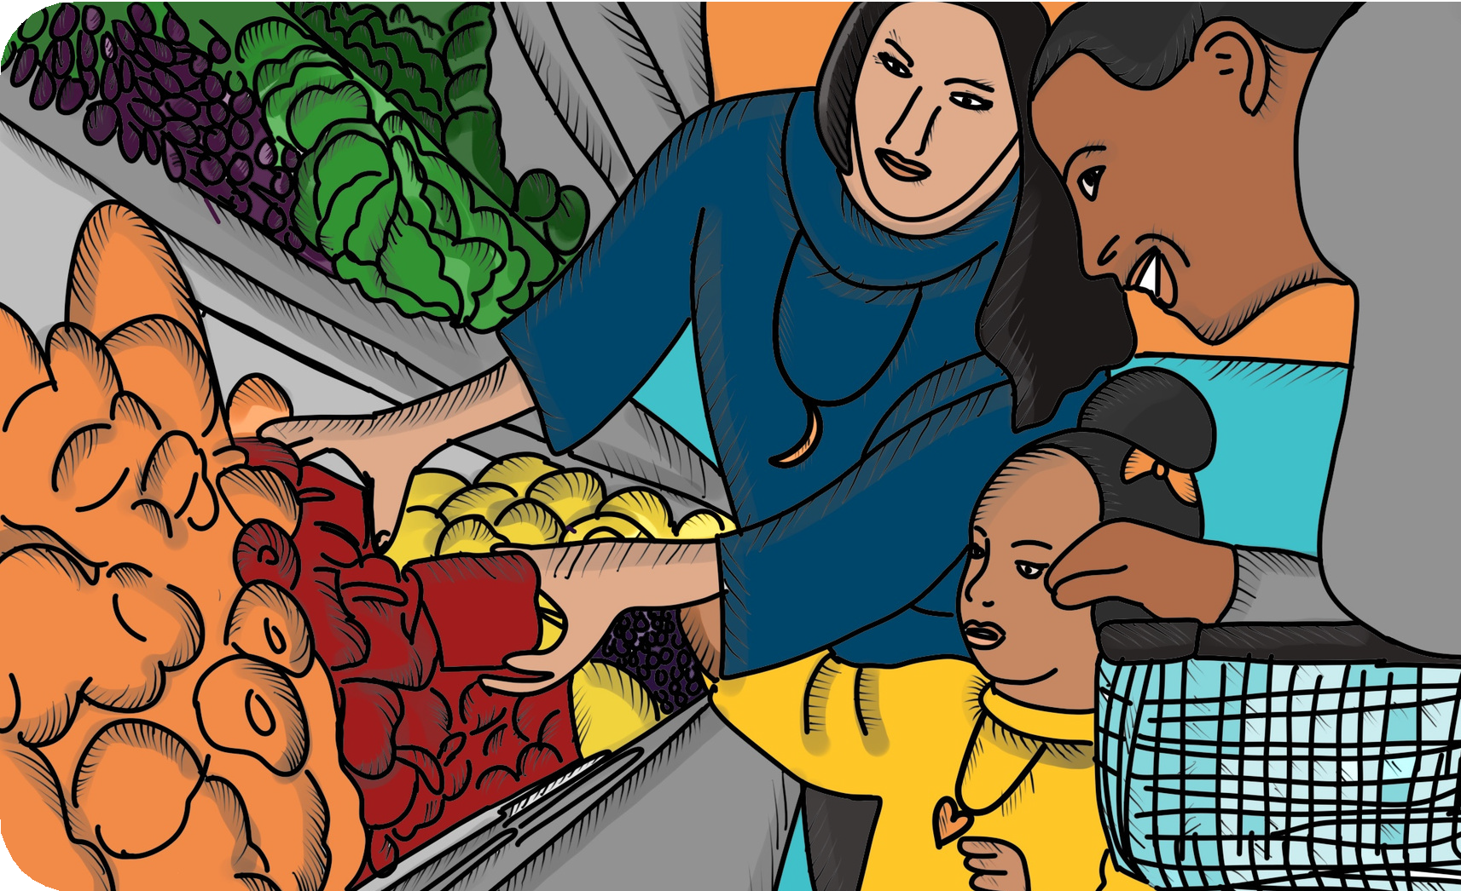RESSOURCES LOCALES:

AJOUTEZ LES INFORMATIONS DE RÉFÉRENCE POUR LES SERVICES DE NUTRITION SCOLAIRES, LES DISTRIBUTIONS ALIMENTAIRES ET L'AIDE À L'APPLICATION SNAP.
SNAP fournit un supplément financier pour vos achats alimentaires, durant la pandémie! - Vous pouvez être admissible au programme SNAP si le revenu de votre famille est inférieur au plafond désigné (faible revenus). Pour en savoir plus, appelez/visitez le site au:
[ajoutez les coordonnées de votre organisation, bit.ly ou le code RQ]

